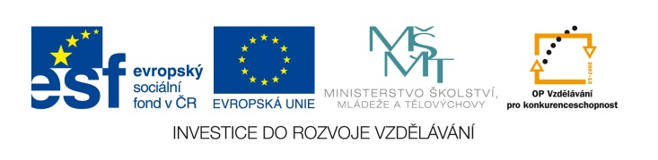

EU IV-2, M9-6, Helena Lochmanová

Název: 6. Slovní úloha o společné práci.
Cíl: Slovní úloha.
Čas: 5 minut.
Pomůcky: Psací potřeby.

Popis aktivity: Žáci řeší příklad dle zadání,

8 dělníků provede výkop potrubí za 18 dní. Za kolik dní by tito dělníci vykonali tutéž práci, pokud by k nim po 3 dnech byli přidáni další dva dělníci? (Řešení: za 12 dní)

Zápis:

Výpočet:

Odpověď:

